
T.C.
TRABZON ÜNİVERSİTESİ
Tonya Meslek Yüksekokulu
Web Sitesinde Yer Alan Haber ve Duyuruların Analiz Raporu (Ağustos-Ekim 2025)

Amaç: Tonya Meslek Yüksekokulu web sitesinde yayımlanan haber ve duyuruların okunma verilerini inceleyerek, okuyucu ilgisini en çok çeken temaları belirlemek ve kurumsal iletişim stratejilerinin geliştirilmesine yönelik veri temelli çıkarımlar sunmaktır.
Yöntem: Çalışmada Ağustos-Ekim 2025 dönemine ait haber ve duyuru metinleri incelenmiştir. Her bir içerik tematik olarak sınıflandırılmış ve okunma sayıları istatistiksel olarak analiz edilmiştir. Veriler tablo ve grafiklerle görselleştirilerek karşılaştırmalı olarak değerlendirilmiştir.
Bulgular: Analiz sonucunda, duyuruların ortalama okunma sayısının, haberlerden daha yüksek olduğu belirlenmiştir. Haberlerde etkileşim açısından öne çıkan temaların “Tanıtım ve İletişim” ile “Öğrenci Etkinlikleri” olduğu duyurularda ise “Kayıt ve Öğrenci İşlemleri” ve “Staj–İş İlanları” olduğu görülmüştür.
Tablo 1. Haberlerin Tematik Analizi
Tema | Konular | Toplam Okunma | Ortalama Okunma | Yorum
Akademik Faaliyetler | Akademik Kurul, MEDEK Hazırlığı, Süreç Yönetimi El Kitabı, Kalite Toplantısı | 234 | 58,5 | Kalite ve kurumsal gelişim odaklı içerikler orta düzeyde okunmuştur.
Öğrenci Etkinlikleri | Oryantasyon Haftası, Çay–Simit, Kulüp Tanıtımı, Temsilci Seçimi, Sınıf Toplantısı | 370 | 61,6 | Öğrenci merkezli haberler daha çok ilgi çekmiştir.
Dış Paydaş Katılımı / Toplantılar | İl Mesleki Eğitim Planı, Staj–İşletme Toplantısı | 88 | 44,0 | Paydaş haberleri daha düşük okunma oranına sahiptir. Bunun nedeni öğrencilerden çok yöneticilere hitap ediyor olması olabilir.
Tanıtım ve İletişim Faaliyetleri | Tercih Dönemi Tanıtım Çalışmaları, Doluluk Oranı, Gazze Etkinliği | 335 | 111,6 | Kurumsal imajı güçlendiren, duygusal ve kamuya açık içerikler yüksek okunma oranına sahiptir.
Akademik Başarı ve Katılım | HAP Eğitimi, Ambulans Sürüş Eğitimi, Galip Usta’nın Editörlüğü | 108 | 36,0 | Akademisyenlerin başarıları daha dar bir hedef kitleye ulaşmış şeklinde yorumlanabilir.
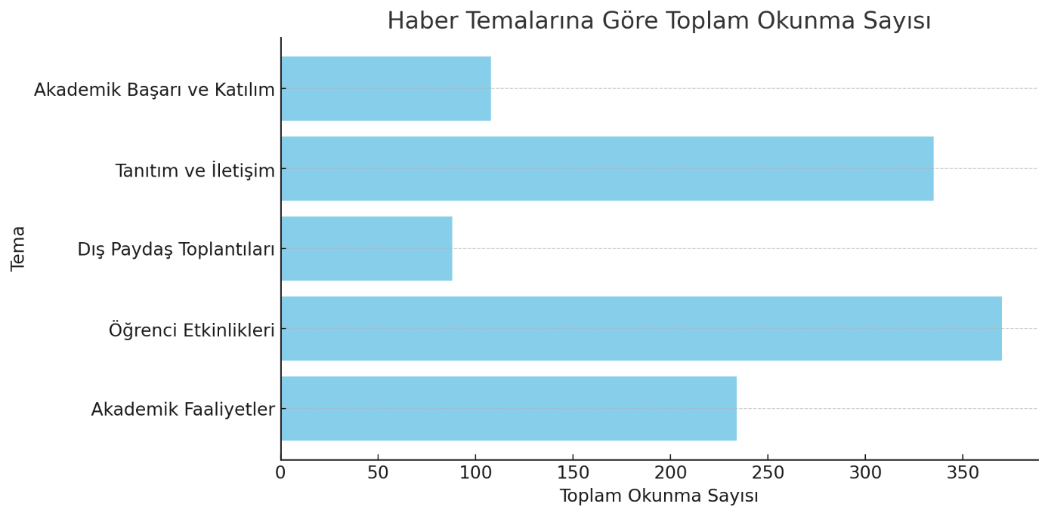
Grafik 1. Haberlerin Temalarına Göre Okunma Sayıları Analizi
Tablo 2. Duyuruların Tematik Analizi
Tema | Konular | Toplam Okunma | Ortalama Okunma | Yorum
Kayıt ve Öğrenci İşlemleri | Kayıt Kılavuzu, Kayıt Yenileme, Ders Muafiyeti, Belge İşlemleri | 1202 | 300,5 | Öğrenci yaşam döngüsüyle doğrudan ilgili konular yoğun şekilde ilgi görmüştür.
Kurumsal Bilgilendirmeler | Yemek Sistemi, ÜBYS Şifreleri, Çay–Simit Etkinliği, Yönetim–Temsilci Buluşması | 694 | 138,8 | Kampüs yaşamı ve günlük bilgilendirmelerinde dikkat çekici olduğu söylenebilir.
Staj ve İş İlanları | Yaz Stajı Teslimi, İŞKUR Gençlik Programı | 548 | 274,0 | Öğrencilerin eğitim süreçlerine ilişkin konular yoğun şekilde ilgi görmüştür.
Eğitim / Sınav Duyuruları | Yabancı Dil Sınavı, Yoğun Bakım Hemşiresi Eğitimi | 221 | 110,5 | Akademik eğitim ve sınav duyuruları orta düzeyde okunduğu söylenebilir.
Burs ve Destek Programları | Teknoloji Bursu, Bilgilendirme Sayfası | 504 | 252,0 | Ekonomik fırsatlarla ilgili duyurular güçlü bir okuma oranına sahiptir.
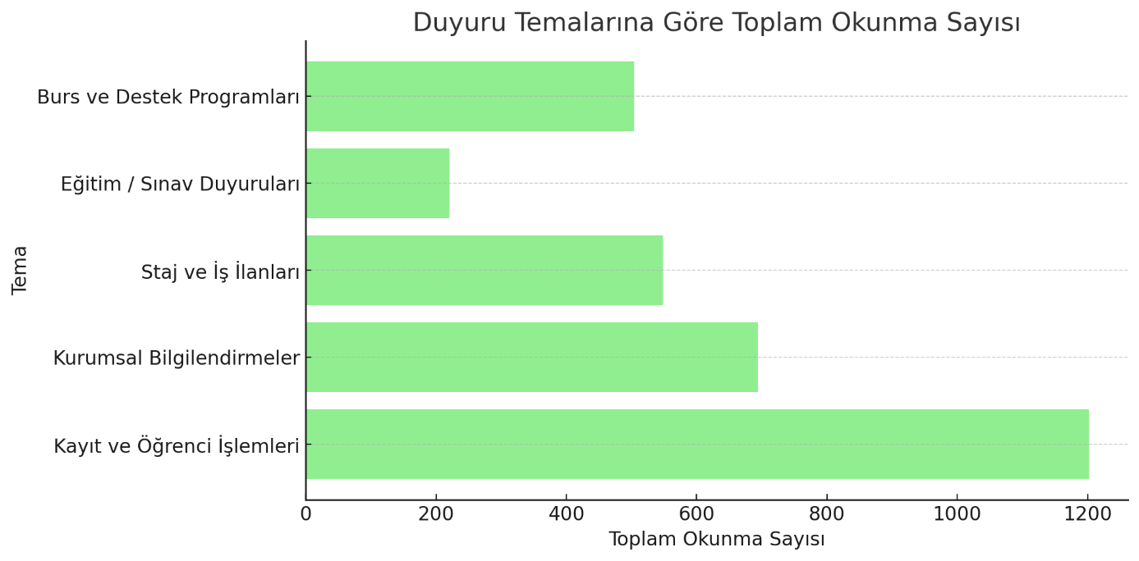
Grafik 1. Duyuruların Temalarına Göre Okunma Sayıları Analizi
Sonuç ve Öneriler
Haber içeriklerinde öğrenci etkinlikleri, tanıtım faaliyetleri ve kurumsal başarıya odaklanan temaların öne çıktığı belirlenmiştir. Duyurularda ise kayıt süreci, belge talebi, staj ve sınav işlemleri gibi işlemsel konuların daha fazla okunduğu görmüştür. Web sitesi içerik stratejisinde, haber paylaşımlarında öğrenci etkinlikleri ve kurumsal başarıya odaklanan temalara öncelik verilmesi önerilmektedir. Ayrıca bu içeriklerin görseller, kısa videolar veya öğrenci görüşleriyle desteklenmesi sağlanabilir. Duyurular ise kullanıcıların işlem odaklı bilgi arayışına yanıt verecek biçimde sade, erişilebilir ve işlevsel içeriklerle desteklenmesi önerilmektedir. Tema bazlı düzenli okunma analizlerinin yapılmasının içerik planlamasına katkı sunacağı söylenebilir.

